**REGLEMENT INTERIEUR 2021-2022**

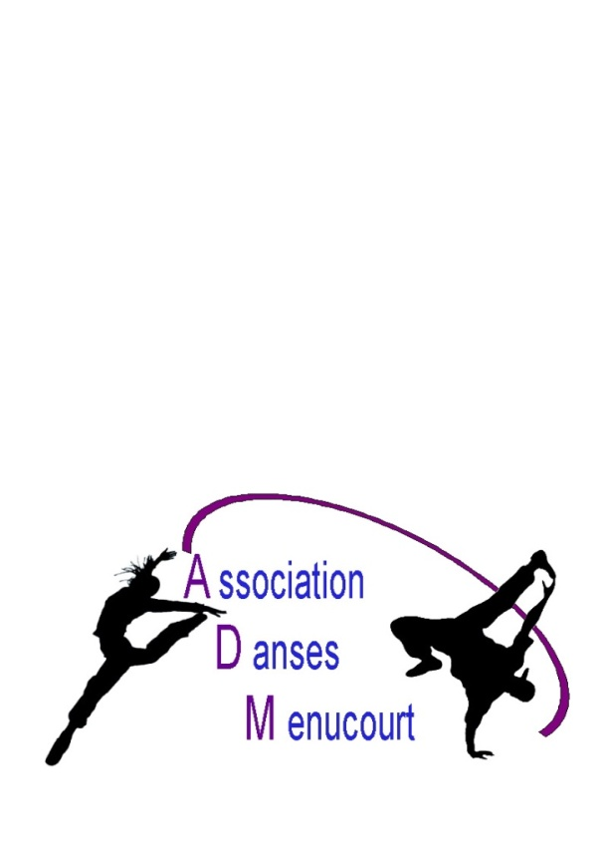

**Email** : [**assodansesmenucourt@hotmail.com**](mailto:assodansesmenucourt@hotmail.com) **Site** [**www.dansesmenucourt.fr**](http://www.dansesmenucourt.fr)

|  |  |
| --- | --- |
|  | **Ce que vous devez noter**  **La saison** de danse débute mi-septembre et se termine courant juin, en fonction de la date du gala.  **Les Cours** ont lieu pour la plupart au COSEC de Menucourt hors vacances scolaires et jours fériés, aux heures et lieux indiqués lors de l’inscription.  La **professeur ou animatrice est la seule habilitée à décider du niveau des élèves** car la qualité des cours et l’apprentissage de la danse en dépendent directement. |
|  | **Les quelques règles que vous devez suivre pour profiter pleinement de votre inscription à l’A.D.M.**  **Le savoir-vivre**: je suis ponctuel(le), assidu(e) et je respecte les règles de conduite données par le présent règlement et celles de mes professeurs.  **Bien danser**: je dispose d’une tenue adaptée à la pratique de la danse, je porte notamment des chaussures de sport propres non portées à l’extérieur.    **Le gala de fin d’année**: seuls les danseuses et danseurs ayant effectué les répétitions sur la scène de spectacle pourront participer aux chorégraphies le jour du gala.  Les professeurs et animatrices n’ont aucune obligation quant au nombre de chorégraphies à présenter par groupe d’élèves le jour du spectacle. Les costumes et les billets d’entrée au gala peuvent être à la charge de l’adhérent(e). |
|  | **Certificat médical**  **Il est OBLIGATOIRE et doit être de moins de 3 mois** pour tous les adhérents.  L’adhérent(e) doit remettre à l’association, avant le 15 OCTOBRE 2020, un certificat médical précisant qu’il(elle) est apte à la pratique de la danse. Passé ce délai, l’association sera en droit de refuser l’accès au cours jusqu’à régularisation**.** |
|  | **Le Droit à l’image c’est important et l’association le respecte**  L'association peut être amenée, pour sa propre publicité ou pour mettre à disposition des adhérent(e)s des contenus, à prendre des photos et à filmer les cours et les représentations. Les photos et films peuvent être utilisés pour le site web de l’association ou pour publicité (type flyer). Tout adhérent accepte implicitement cette clause. |
|  | **Cotisation annuelle**  L’ADM est une association et ne fait donc pas de bénéfices ; les membres du bureau ne sont pas non plus rémunérés pour leurs actions. Ils sont tous BENEVOLES.  L’ensemble de votre cotisation est versé pour les salaires des professeurs, les charges et les frais de fonctionnement de l’association.  ***Le budget étant très limité, il ne peut y avoir d’inscription enregistrée sans paiement.***  Les différents modes de paiement vous sont proposés en début d’année, lors de la pré-inscription et lors du forum des associations.  Les chèques sont remis en banque 1 à 1, chaque mois à partir de fin Octobre.  Pour toute inscription en cours d'année, le montant dû sera calculé au nombre de trimestres entiers.  Un accident ou une maladie grave peuvent entraîner un remboursement de la cotisation au prorata des cours restants, sur présentation d’un justificatif médical. |
|  | **Les cours d’essai**  Il y a 3 cours d’essai. Si, à la fin des TROIS cours d’essai, l’adhérent(e) ne souhaite pas confirmer son inscription le remboursement de la cotisation est alors effectué. |
|  | **Sécurité & Responsabilité**  L'association décline toute responsabilité en cas de perte ou de vol des effets personnels dans les vestiaires ou dans les salles.  Pour les cours enfants & adolescents, il est demandé à l'accompagnateur de s'assurer de la présence du professeur dans la salle de cours avant de laisser les enfants. Il est impératif de venir les chercher dès la fin du cours, la responsabilité du professeur se limitant à la durée de celui-ci.  A.D.M souscrit une assurance responsabilité civile qui la couvre vis à vis de chaque adhérent. Il est conseillé à chaque adhérent de vérifier qu'il est lui-même couvert par une assurance responsabilité civile et dommages corporels. |
| Les membres du bureau et les professeurs et animatrices sont habilités à faire respecter le règlement intérieur. Le présent règlement ne peut donner lieu à contestation. Il peut être modifié à n’importe quel moment par le conseil d’administration de l’association. | |
|  | **En cas de non-respect du règlement de l’association**  **Radiation :** Les professeurs peuvent demander à toute personne qui perturbe le bon déroulement des cours de quitter les lieux et lui interdire l’accès au cours. Cette mesure vise également à garantir la sécurité des danseur(se)s ainsi que le bon déroulement des cours. Conformément à ses statuts, l’association peut prononcer la radiation d’un(e) adhérent(e) après réunion du Bureau et consultation de l’intéressé(e) dans le cas où son comportement serait incompatible avec le bon déroulement des cours collectifs. |